MO ČRS Nový Jáchymov
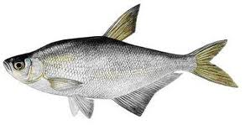
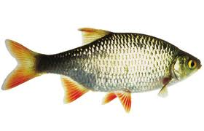
pořádá tradiční

DOLOVNOU

která se koná dne 9.11.2019 od 20:00 hodin.
Na sále Restaurace „Pod Kaštanem“ v Novém Jáchymově
K tanci a poslechu hraje Ideal band.
Dary do tomboly přijímáme v úředních hodinách v kanceláři ČRS

vstupné 90,- soutěž o ceny
prodej vstupenek na místě

